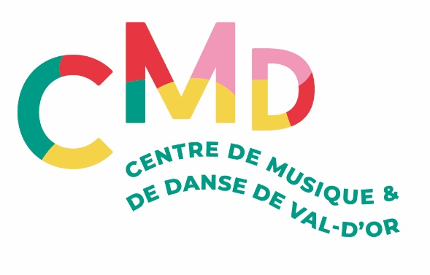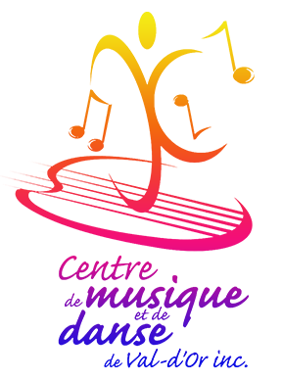
Nouveau logo
Communiqué pour diffusion immédiate
Camp de jour en musique et en danse!

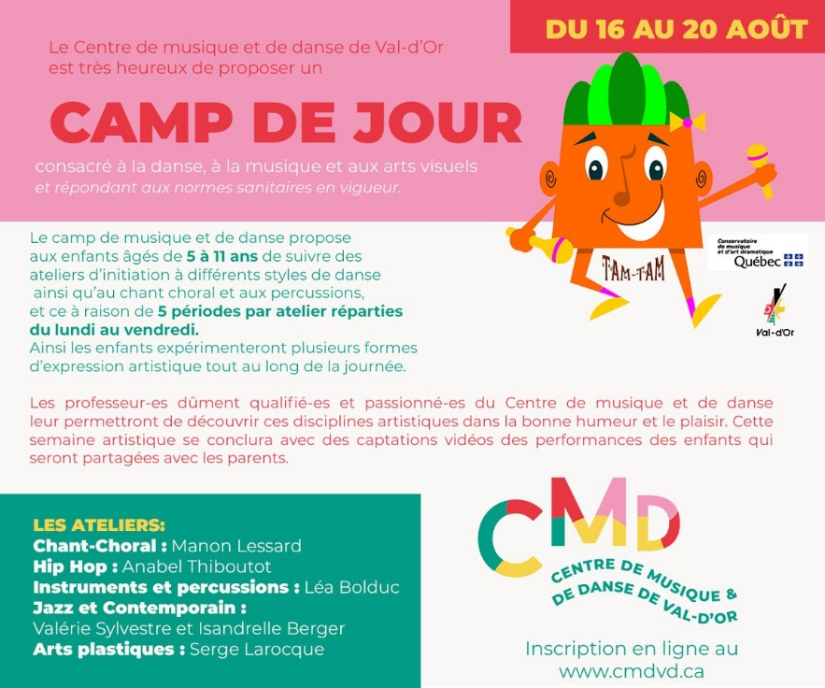
Val-d’Or – Le 30 avril 2021– Le Centre de musique et de danse de Val-d’Or est très heureux de proposer un camp de jour consacré à la danse, à la musique et aux arts visuels du 16 au 20 août 2020 et répondant aux normes sanitaires en vigueur.
Le camp de musique et de danse propose aux enfants âgés de 5 à 11 ans de suivre des ateliers d’initiation à différents styles de danse ainsi qu’au chant choral et aux instruments à vent et percussions, et ce à raison de 5 périodes par atelier réparties du lundi au vendredi. Ainsi les enfants expérimenteront plusieurs formes d’expression artistique tout au long de la journée.
Les professeur-es dûment qualifié-es et passionné-es du Centre de musique et de danse leur permettront de découvrir ces disciplines artistiques dans la bonne humeur et le plaisir.
Les ateliers:
-Chant-Choral avec la professeure Manon Lessard accompagnée de Catherine Lessard
-Hip Hop avec la professeure Anabel Thiboutot
-Instruments et percussions avec la professeure Léa Bolduc
-Jazz et Contemporain avec les professeures Valérie Sylvestre et Isandrelle Berger
-Arts plastiques : Serge Larocque
Pour information et réservation : www.cmdvd.ca
819-825-0443 ou musiquedansevaldor@cmdvd.ca
Places disponibles limitées
Merci à notre partenaire
Source : Anne-Laure Bourdaleix-Manin, Directrice générale du Centre de musique et de danse de Val-d’Or
819 825-0443
-30-
Merci à nos partenaires
